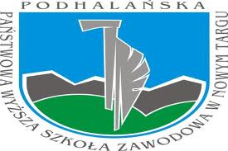

SZANOWNE PANIE STUDENTKI!
Antolak Monika, Bulanda Justyna, Chrobak Klaudia, Irzyk Sabina, Kasprzycka Joanna, Konstanty Agnieszka, Koźbiał Anna,
Kudasik Magdalena, Maniecka Daria, Nawara Sylwia,Pociecha Maria, Styrcuła Anita
Zapraszamy do udziału w
II ETAPIE VI Olimpiady Pielęgniarskiej
im. Janiny Fetlińskiej
Organizatorzy:
Państwowa Medyczna Wyższa Szkoła Zawodowa w Opolu
Podhalańska Państwowa Wyższa Szkoła Zawodowa w Nowym Targu
Państwowa Wyższa Szkoła Zawodowa w Ciechanowie
Akademia Techniczno-Humanistyczna w Bielsku Białej
Państwowa Wyższa Szkoła Zawodowa w Krośnie
Państwowa wyższa Szkoła Zawodowa w Legnicy

14 kwietnia 2015 r. godz. 15.00 (sala T.2.34)
Członkowie Komitetu Organizacyjnego II etapu VI Olimpiady Pielęgniarskiej
PPWSZ w Nowym Targu

Dr n. med. Wioletta Ławska Dr n. med. Maria Zięba
Dr n. med. Grażyna Dębska Dr n. med. Stanisława Talaga
Mgr Maria Półtorak

